Návrh na restaurování

Pískovcový latinský kříž s litinovým plastickým korpusem krista

Na hřbitově ve Frýdku – Místku, místní část Lískovec

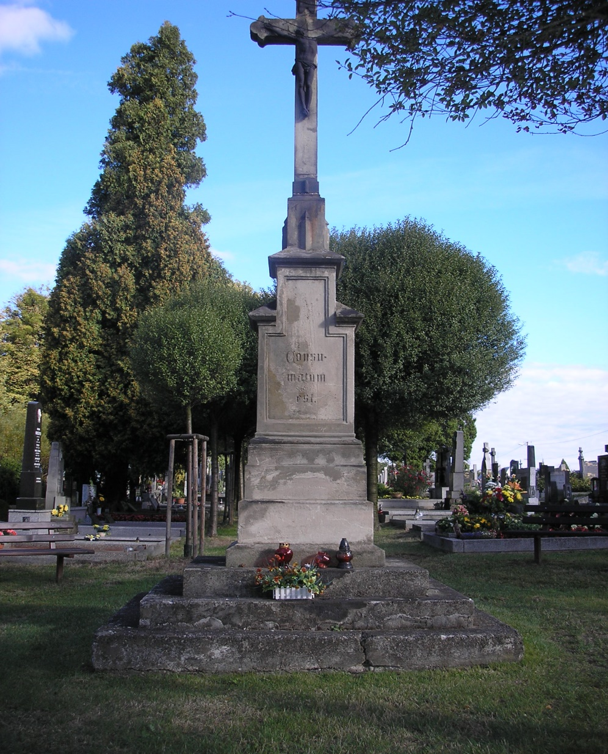

1.Data díla:

Dílo: Pískovcový latinský kříž s plastickým litinovým korpusem Krista
Dobové určení: 2.pol. 19.st
Umístění: Na hřbitově v Lískovci, Frýdek – Místek
Majitel: Město Frýdek – Místek
Materiál: Středně zrnitý pískovec lokálního charakteru (tzv. hukvaldský)
Rozměry: 400 x 65 x 65 cm, schodiště: 280 x 280 cm
Vypracoval: Martin Bocek

2. Úvod

Kříž je vystavěn na nepůvodním betonovém schodišti, ne příliš kvalitně vylitým (značné nerovnosti a rozměrové odchylky). Z terénu vystupuje podnož tvořená třemi řadami schodišťových stupňů. Na tuto část navazuje hranolový sokl ve spodní části doplněn prostým profilem, v plochách zapuštěny tzv. zrcadla, do nichž je vepsán text. Hranolový odstupňovaný sokl překrývá členěná přesazená římsa, na níž stojí nástavec. Horní část římsy ukončuje plintus, který pozvolně přechází k dříku latinského kříže s plastickým litinovým korpusem Krista.
Materiálem kříže je středně až hrubě zrnitý pískovec, který je však svými fyzikálně chemickými vlastnostmi velmi nevyhovující. Z těchto vlastností kamenného materiálu též pramení veškerá poškození. Zejména nasákavost a s ní spojené negativní jevy, jako vznik trhlin, vydutin a vyplavování pojivových složek kamene. Kamenný materiál absorbuje značné množství jak stékající, tak i vzlínající vody a tím následně dochází k projevům velmi negativních a památku ohrožujících jevů – ke zvýšené drolivosti, sprašování povrchu, tvorbě trhlin a následnému odlučování tenkých vrstev materiálu.

2. Původní stav – charakteristika poškození

Stav kříže je možné hodnotit jako uspokojivý, statika není narušena.
Po podrobném restaurátorském průzkumu kříže, lze konstatovat:

Na kříži nebyl v navrhovaném časovém odstupu proveden doporučený ochranný režim.

- Povrchy kamene jsou pokryty ulpělými prachovými depotity a bioflórou
- Lokálně dochází k uvolňování spár
- Novodobé vysprávky odpovídají době doplnění, ovšem k výraznějším poškozením nedošlo
- Barevná polychromie ovšem dožívá
- Původní hydrofobizační ošetření již dávno pozbylo své účinnosti
- Kovové prvky korodují

Rozsah poškození má prohlubující charakter.

Povrch kříže je pokryt aktivním biologickým napadením, především zelenými zrněnkami, které narušují povrchovou strukturu kamenného materiálu. Na místech, kde dochází k odmytí a odplavení tohoto znečištění jsou patrné jemné, do hloubky 5 - 10 mm vzniklé výdroly kamene.
V povrchové struktuře kamenného materiálu jsou silně penetrovány prachové depozity, u těchto prvků v podstatě celoplošně, a to ve vysoké intenzitě.
Povrch kamenného materiálu je souvisle pokryt vpitými prachovými nečistotami a silnou intenzivní černou síranovou krustou nestejné intenzity, která se nejvíce projevuje na profilovaných partiích římsy nejvíce vystavených negativnímu působení stékající vody. Na kříži se původně vyskytovala celá řada nevhodných vyžilých vysprávek, které byly při předchozím restaurátorském zásahu vyjmuty a nahrazeny novými. Současné vysprávky jsou zachovalé, odpovídající svému stáří.
Výplně spár jsou částečně vydroleny.

Díky těmto vlivům, a především pak díky špatným fyzikálně chemickým vlastnostem použitého materiálu dochází k narušení kamenného materiálu, které se projevuje celkovou degradací – materiál sprašuje. Nesoudržnost materiálu se projevuje (díky nekvalitnímu chemickému složení horniny a její reakcí s povětrnostními vlivy) zvýšenou četností trhlin. Tato velmi nepříjemná a nebezpečná eroze horniny má prohlubující se charakter.

3.Průběh restaurátorského procesu

V první fázi prohlédnutí památky bylo shledáno, že statika kříže není narušena.
Jednotlivé etapy pracovního postupu jsou řazeny podle vzájemné návaznosti a logiky restaurátorského procesu. Restaurátorský proces probíhá na místě. Z charakteru a rozsahu poškození památky je v průběhu restaurátorského procesu nutné provést:

3.1. Etapa obklad schodiště kříže

Betonový základ kříže, tvořený třemi úrovněmi schodišťových stupňů bude obložen kamennými pískovcovými deskami. Schod bude tvořen pod stupnicovou částí, která bude přeložena nástupnicovou deskou s přesahujícím profilem. Profil bude řešen prostým splávkem s okapničkou. Bude se tedy jednat o skládané schodiště, jehož celek bude přespárován a finálně barevně sjednocen s celkem kříže

3.2. Etapa čištění

Cílem je co nejšetrnější očištění povrchu památky od rušivých nečistot, avšak za předpokladu, že nedojde k poškození povrchu. Práce probíhají ve třech fázích:
Bude odstraněno biologické napadení povrchu materiálu (mechy, zelené zrněnky), a to mokrou cestou za pomocí tlakové vody, měkkých kartáčů i speciálních prostředků pro čištění biologického napadení a eliminaci mikrovegetace (Akemi antigen + preventivní biocidní prostředek Porosan.
Bude odstraněno či potlačeno znečištění vpitými prachovými nečistotami ve struktuře materiálu a rovněž tmavé krusty, rušící celkové estetické vyznění díla s jeho detaily. Dočištění povrchu bylo opět prováděno metodou mikrotryskání pomocí velmi šetrných abraziv – jemně mletých bílých korundů. Tento materiál umožní kvalitní očištění povrchu bez jakéhokoliv poškození. Cílem této etapy nebylo absolutní dočištění povrchu, které by mohlo místy eventuálně poškodit povrch, ale čištění prováděné jen do té míry, která neporuší a neohrozí povrch památky.

Čištění suchou cestou a snímání druhotných doplňků: měkké plastové kartáče, rýžové kartáče,
vlasové štětce, skalpely, dlátka, Mikro pískovací zařízení ROTOSOFT FUTURO 10
Čištění mokrou cestou: voda, tlaková voda, pára, měkké kartáče a štětce, destilovaná voda,
Čištění chemickou cestou (ztenčení krust): speciální čistící pasta, tlaková voda, buničina s destilovanou vodou, hydrogen uhličitan amonný s buničinou

3.3. Etapa neutralizace povrchu

Na kříži a na nástavci bude proveden odsolovací zábal, jenž zmírní koncentraci migrujících solí u povrchu materiálu a tím i zabrání nárůstu černých krust. Bude proveden v místech, kde dochází k vysrážení solí u povrchu nebo v místech, kde dochází k tvorbě rezavých skvrn. Tato místa budou důsledně oplachována aerosolem destilované vody (atomizovanou vodou), čímž dojde k postupnému odmývání zasolených partií. Závěrem bude provedena neutralizace kyselého prostředí materiálu napouštěním povrchu slabým roztokem vápenné vody.

3.4. Etapa konsolidace kamenného materiálu

Proběhne po důsledném (ale šetrném) očištění kamene, po jeho řádném vyschnutí, za dodržení všech technologických postupů nutných k úspěšné konsolidaci (teplota, vlhkost apod.).
Na této etapě, resp. na kvalitě jejího provedení jsou závislé následující etapy, především doplnění chybějících částí.
V první fázi bude provedeno opakované napuštění kamene prostředkem na bázi organokřemičitanů (na bázi esterů kyseliny křemičité), který zpevní jeho strukturu a zamezí do budoucna jejímu rozpadu, trhliny a praskliny v materiálu byly injektovány pomocí zahuštěných organokřemičitých zpevňovačů s rozptýlenými minerálními plnivy (křemičitá moučka).
Ke konsolidaci bude použito prostředků s postupně se zvyšující koncentrací (podle množství vylučovaného gelu). Bude použito kvalitních, v praxi prověřených prostředků firmy Remmers.
Větší defekty (praskliny, trhliny) na podstavci a soklu a zejména četné dutiny, které se nacházejí pod uvolněnými tenkými vrstvami kamene s vyplaveným pojivem budou injektovány minerálními plnivy zahuštěnou akrylátovou pryskyřicí Paraloid B72, a to v několika po sobě jdoucích krocích, podle hustoty konsolidačního prostředku, od nejřidšího po nejhustější s přídavkem křemičité moučky a anorganických pigmentů.

Konsolidace: zpevňovače na bázi organ křemičitanů, v několika řadách koncentrací, štětce,
Injektáž trhlin a las: kopolymer etylmetakrylátová pryskyřice, křemenná moučka, injekční stříkačky a jehly,

3.5. Etapa doplnění chybějících částí

Bylo provedeno doplnění chybějících, nebo poškozených částí, a to na všech architektonických prvcích (plochy, rohy, hrany, profilace). Umělý kamenný materiál bude nanášen přímo, na silně exponovaných místech na armatury z nekorodujícího materiálu. Tyto armatury byly použity na doplnění defektů na profilaci římsy, na rozích. Doplnění bude prováděno v umělém kamenném materiálu respektujícím strukturu, složení a barevnost originálu kamene. Všechny směsi umělého kamenného materiálu budou ještě lokálně přibarvovány anorganickými, na světle stálými pigmenty podle okolní barevnosti. Cílem bude co nejvěrohodnější zapojení doplňku k originálu kamene v daném místě tak, aby již nemusel být výrazněji patinován. Nanesené doplňky budou po nanesení a vytvrdnutí povrchově opracovány do požadovaného tvaru a struktury. Menší opotřebení vzniklé působením času a tvořící jistou patinu bude ponecháno nedoplněno, jako přirozená součást stárnutí památky.
Umělý kámen je tvořen minerální směsí s regulovatelnou tvrdostí a dalšími vlastnostmi nepoškozující originální hmotu podkladu.

Rekonstrukce modelace a revize spárování: křemičitý písek různých frakcí, speciální tmelící směs obsahující mimochodem i metakaolín, jako přírodní pojivo, práškové přírodní pigmenty, akrylátová disperze, bílý cement, nerezové armatury,

3.5. Etapa kovové prvky

Bude provedena demontáž kovového korpusu Krista z kříže. Povrch Krista bude očištěn od zbytků barev a od pokračující koroze, nejprve kartáčováním povrchu, pak jeho opískováním. Očištěný povrch bude nejvhodnější provést pasivaci kovu, při níž se na povrchu vytvářejí vrstvy sulfidu, nebo oxidu upravovaného kovu, tím se zvýší odolnost a životnost kovového prvku.
Po očištění povrchu budou provedeny následující povrchové úpravy. Nejprve budou povrchy kovu ošetřeny kvalitní základovou barvou. Použité kovové prvky budou finálně polychromovány v odstínu kovářské černi.

3.6. Etapa barevného sjednocení

Nejprve budou barevně sjednocena místa doplněná umělým kamenným materiálem, následně pak místa, jež by rušila estetické vnímání díla. Barevná retuš má průběh lazurní retuše, tedy postupného zjemňování daných míst velmi subtilní barevnou vrstvou, ne tedy přímým překrytím. Bude vycházeno ze stavu barevnosti materiálu konkrétních partií kamene, tedy i z jeho rozličnosti, není v žádném případě preferováno sjednocení povrchu památky jednotícím „nátěrem“. Výchozím stavem před samotným patinováním je barevnost jednotlivých částí kamene (římsy, podstavce, soklu) po očištění od nečistot. Převažujícím tónem je okrovo béžová barevnost, místy přecházející v partie zbarvené do šeda a do rezava (vyšší obsah železitých příměsí v hornině). Každopádně je barevnost jednotlivých částí interpretována dle jejich skutečné barevnosti i s ponecháním mírných reziduí nečistot, které nebylo možné úplně dočistit.

Barevná retuš: práškové anorganické pigmenty, tónovací pasta, vodná disperze, jemné štětce,

3.7. Závěrečná povrchová úprava
Celý povrch všech částí bude opatřen ochranným nátěrem hydrofobizačního prostředku na bázi organ křemičitanů. Aplikace tohoto prostředku zabrání bezprostřednímu působení vody na povrch památky.

Hydrofobizace: bezbarvá, hydrofobizující impregnace v rozpouštědle, tlakový postřikovač.

